|  |
| --- |
| **ЗАПОМНИ! ТЕЛЕФОНЫ ЭКСТРЕННЫХ СЛУЖБ**  **101 (01) - Пожарная охрана и спасатели**  **102 (02) - Полиция**  **103 (03) - Скорая помощь** |

**Государственное казенное образовательное учреждение дополнительного профессионального образования**

**«Учебно-методический центр**

**по гражданской обороне и чрезвычайным ситуациям Краснодарского края»**



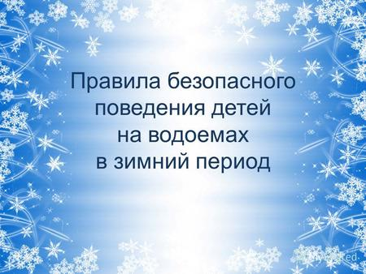

**г. Краснодар**